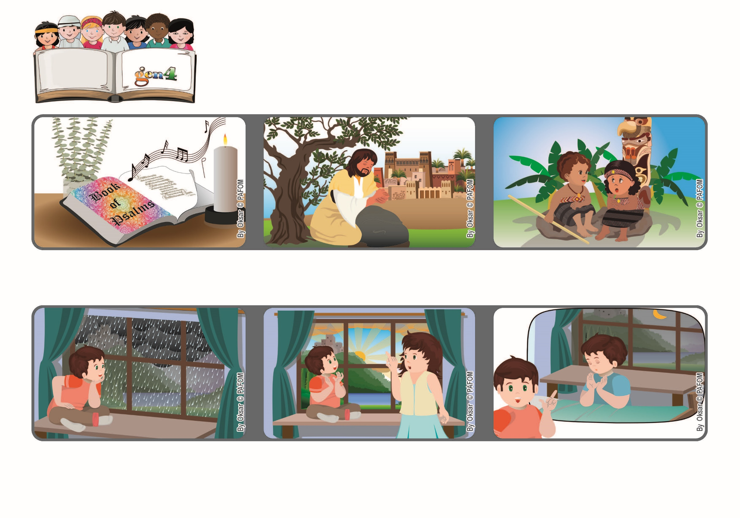

あなたは わたしのしゅ
あなたのほかに わたしのさいわいはありません （しへん16.2）
2022ねん6がつ

いのちの
ことば
ジェン4

イエスさま、きょうあなたのために
なにができるでしょう？
focolare.org/japan

みじかにいるひとをあいすると、わたしたちのこころのなかにかみさまをかんじ、しぜんとかみさまのほうに、こころがむきます。
かみさまは、わたしたちをひとりぼっちにはしません。
おかあさんをよんで「みて。おひさまがでてきたよ。イエスさまからのプレゼントだね」といいました。
ねるまえにいつも、「イエスさまだいすき」っていっています。

イタリアのフランチェスコ
あるひ、まどのそとをみると、たくさんあめがふって、そらはくもっていました。
イエスさまも、かみさまは、みんなをあいするよいおとうさんである、とおいのりをおしえてくれました。
せいしょのなかに「しゅよ、あなたのほかに、わたしのさいわいはありません」というような、うつくしいおいのりがあります。
ジェン４とは、キアラ・ルービックが創立したフォコラーレの子どもたちです。
© PAFOM, フォコラーレ www.focolare.org. イラストと文-ジェン４センター監修

